**Verdienmodellen van Sociale Media**

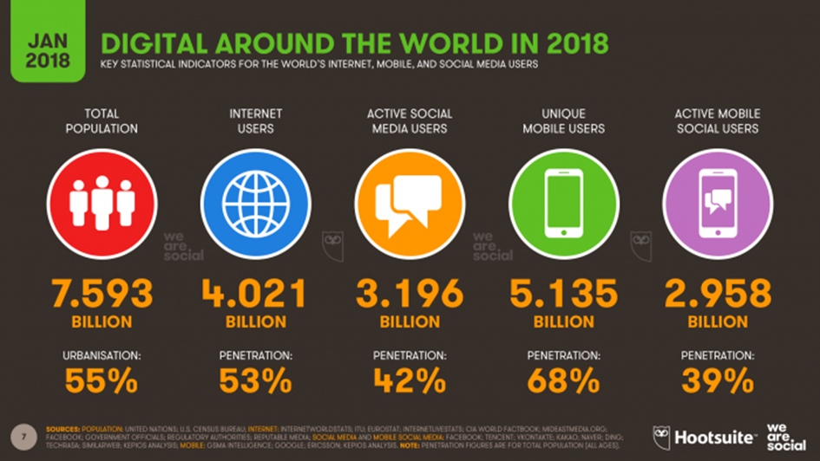***Wat zijn de meest efficiënte manieren om geld te verdienen?***

Jasper Alkema & Tim ter Voert

V6B & V6A

19 december 2018

Dhr. Wienke

Economie

Schooljaar 2018-2019

**Inhoudsopgave**

**1. Algemene Inleiding 3**

**2. Facebook, commerciële voorloper van Sociale Media 4**

**Facebook tegenover andere Sociale Media 4**

**De meest aantrekkelijke Sociale Media voor particulieren 5**

**Conclusie 6**

**3. Sociale Media en hun inkomsten 8**

**Verdienmodel van Instagram 8**

**Opbrengsten van Snapchat 9**

**Gepersonaliseerde reclames 10**

**Conclusie 11**

**4. Inkomsten aan Sociale Media voor gebruikers 12**

**No cure no pay 12**

**Affiliate Marketing 13**

**Betaalde video’s, e-mails en e-books 14**

**Geld verdienen met reclame via een eigen kanaal 14**

**Conclusie 15**

**5. Slotconclusie 16**

**6. Nawoord 17**

**7. Literatuurlijst 18**

**Bibliografie 18**

**8. Logboek 19**

# **Algemene Inleiding[1]**

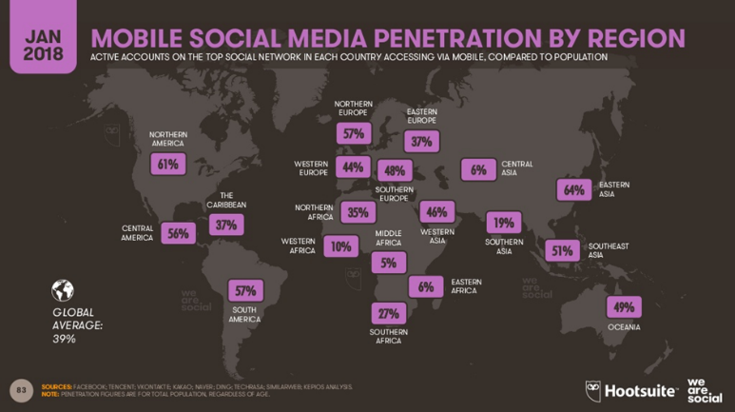Als je het over een actueel onderwerp wilt hebben, dan kun je eigenlijk niet om Sociale Media heen. Sociale media zijn op het moment zeker onmisbaar te noemen, iedereen gebruikt het en het is voor velen essentieel in het dagelijks leven. Iedereen wil alles meekrijgen en Sociale Media zijn dan ‘the way to go’. Tegenwoordig zijn Sociale Media al een belangrijke inkomstenbron geworden. Er zijn onderhand al veel manieren rond te kunnen komen door deze redelijk nieuwe trend. De inkomens zijn gebaseerd op een aantal verdienmodellen. We hebben ons werkstuk gebaseerd op de verschillende modellen die tegenwoordig beschikbaar zijn. Hierbij komt vooral Facebook om de hoek kijken. Ook andere Media die ‘trending’ zijn zoals Twitter, Instagram, YouTube en nog een aantal andere zullen worden uitgelicht in dit werkstuk.

*1: Het bereik van Sociale Media over de wereld*

Aan de hand van drie deelonderwerpen zal er duidelijk worden welke efficiënte verdienmodellen worden toegepast, wie er het meest profijt van heeft en natuurlijk welk platform of persoon de best werkende modellen in huis hebben.

Allereerst gaan we kijken waarom Facebook, een van de eerste Social Media-platformen, een van de grootste commerciële organisaties ter wereld is. Het in 2004 opgerichte bedrijf had namelijk niet altijd het doel wat het nu heeft. Door zijn oprichter, Mark Zuckerberg, en investeerders is het bedrijf als maar groter geworden en is het onderhand een van de grootste bedrijven ter wereld.

Naast Facebook zijn er natuurlijk genoeg andere Sociale Media waar een miljardenomzet niet vreemd is. Deze bedrijven hebben ook diverse modellen waardoor zij aan hun inkomsten komen. Dit zal in het tweede deel aan bod komen.

Niet alleen bedrijven zelf verdienen er geld aan, ook gebruikers van verschillende platformen verdienen bakken met geld. In het laatste deel zullen modellen naar boven komen die nuttig zijn voor de gebruikers van de platformen. YouTubers, zoals Enzo Knol, die miljoenen zogeheten ‘abonnees’ hebben gebruiken veel manieren om hun inkomstenbron nog verder uit te breiden. Tegenwoordig is zelfs met Instagram geld te verdienen, wat al deze Sociale Media aantrekkelijk maakt om te gebruiken voor iedereen.

Het onderzoek dat wij hebben uitgevoerd is gebaseerd op een enquête afgenomen bij verschillende leeftijdsgroepen. De enquête gaat vooral in op welke Sociale Media het meest gebruikt wordt door mensen, of mensen zelf ook weten hoe ze er geld aan kunnen verdienen en of zij natuurlijk bijdragen aan de inkomsten van de platformen. Ook is er veel informatie gehaald uit het boek ’50 verdienmodellen’ van online entrepreneur Jeanet Bathoorn. Verder zijn veel feiten, cijfers en informatie uit betrouwbare bronnen van internet gehaald.

# **Facebook, commerciële voorloper van Sociale Media[2]**

**Facebook, Instagram, Snapchat en nog een aantal Sociale Media zijn grote online organisaties met enorme financiële belangen. Via elke vorm van Sociale Media wordt erg veel reclame gemaakt. Deze reclames kun je niet echt specifiek samenvatten. Dat komt omdat er echt overal reclame voor kan worden gemaakt op Sociale Media zoals Facebook of Twitter. Dit wordt dan ook zeker gedaan. Vooral bedrijven maken reclame op Sociale Media, maar ook particulieren doen dit. Denk dan aan personen met een grote hoeveelheid volgers op deze media. Niet alleen personen met veel volgers kunnen dit doen. Iedereen kan reclame naar buiten brengen via Sociale Media. Dit proberen wij te laten zien aan de hand van een enquête. Deze enquête is afgenomen bij diverse leeftijdsgroepen zodat er een zo goed mogelijk beeld wordt gevormd bij deze vorm van marketing bij Sociale Media. Een vergelijking zal ook laten zien waarom Facebook eigenlijk groter is dan andere Sociale Media en dus de (commerciële) voorman van Sociale Media.**

## **Facebook tegenover andere Sociale Media**https://www.marketingfacts.nl/images/blogimages/WMSN0116_1029.png

Het Sociale Media-platform Facebook is het meest gebruikte medium van alle Sociale Media. In de afbeelding hiernaast is te zien dat bijna over de hele wereld het meest gebruikte sociale netwerk Facebook is. In Rusland en China is dat duidelijk niet het geval. Dit kan komen door vormen van censuur, wanneer de overheid er voor zorgt dat bijvoorbeeld Facebook niet gebruikt mag worden zodat zij meer controle op internetgebruik hebben. Dit doet China bijvoorbeeld uiterst effectief. Het land zorgt voor dat de 3 online platformen Facebook, Google en YouTube worden geblokkeerd voor de internet gebruikers in China[3]. Op een klein aantal landen na is dus wereldwijd in bijna elk land Facebook het meest gebruikte online platform. Maandelijks zijn er wereldwijd 1,79 miljard actieve gebruikers op Facebook. Dagelijks redt Facebook het om gemiddeld 1,18 miljard actieve gebruikers te hebben. Ook is het mobiel gebruik van Facebook erg hoog. Dat is erg belangrijk voor Sociale Media omdat mensen dan sneller het platform gebruiken, aangezien mensen tegenwoordig hun telefoon overal gebruiken. Maar liefst 1,66 miljard actieve gebruikers gebruiken de mobiele versie van Facebook[4]. Deze cijfers zijn nogal een verschil met bijvoorbeeld Instagram. Instagram heeft in totaal ongeveer 1 miljard gebruikers maandelijks.[5] Dit is erg veel en voor andere Sociale Media niet te evenaren. Toch ligt het nog steeds ver van de 1,79 miljard maandelijks actieve gebruikers van Facebook.

*2: meest gebruikte Sociale Media apps wereldwijd*

Dat Sociale Media aantrekkelijk zijn voor bedrijven is geen geheim.[6]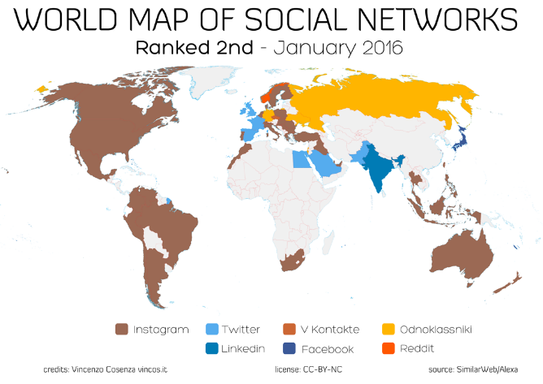Momenteel zijn er op Instagram 25 miljoen actieve bedrijven die proberen om meer klanten te trekken. Ze blijven natuurlijk nog wel achterlopen op Facebook, die in 2013 al de 25 miljoen actieve bedrijven hebben bereikt[7]. Voor veel bedrijven is Facebook dus duidelijk het meest aantrekkelijke platform om reclame op te maken, toch doet Instagram het ook erg goed. Dat Instagram zo aantrekkelijk is voor bedrijven, is te zien in het kaartje hiernaast. Er is te zien dat in veel landen Instagram na Facebook het meest gebruikte platform is.

3: op één na meest gebruikte Sociale Media apps wereldwijd

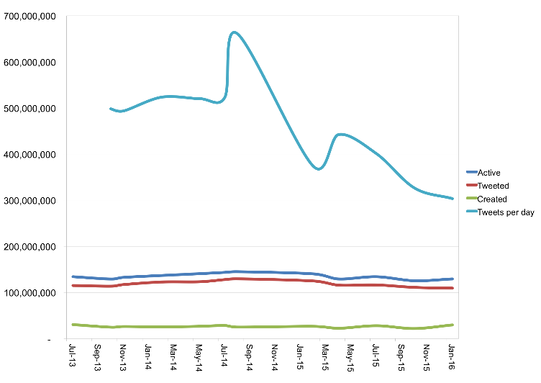Ook Twitter was vroeger erg populair maar lijkt wat meer afgezakt en oninteressant. Twitter heeft momenteel 375 miljoen maandelijkse gebruikers, veel minder dan Facebook en Instagram. Zo is ook al te zien dat er maandelijks op Twitter veel minder Tweets worden verstuurd dan vroeger. Tweets zijn de berichten die gebruikers van Twitter op het platform zetten. In het grafiekje hiernaast kun je zien dat het aantal verzonden Tweets per dag sterk is teruggelopen. Hieruit kun je concluderen dat er minder aan aandacht is voor Twitter en hoeveel aandacht er is voor een platform is voor bedrijven essentieel. Het is dus duidelijk dat Instagram en Facebook de [8] belangrijkste platformen zijn voor bedrijven en andere financiële bedoelingen.

4: statistieken van Twitter

# **De meest aantrekkelijke Sociale Media voor particulieren**

Het is niet zo dat alleen bedrijven zorgen voor inkomsten via Sociale Media, ook particulieren doen dit. Hoe dit wordt gedaan wordt later uit gelegd in het hoofdstuk ‘Inkomsten van Sociale Media voor gebruikers’. Hier wordt er vooral vanuit gegaan dat bedrijven geld verdienen aan Sociale Media door goedkoop en effectief reclame te maken. Als particulier is het al lastiger en gaan er veel mensen van uit dat je om geld te verdienen aan Sociale Media een kanaal moet hebben dat veel mensen bereikt en dat je dus eigenlijk veel volgers nodig hebt. Deze conclusie durven wij niet te trekken. Natuurlijk is het een erg grote factor. Als je veel volgers hebt, is je bereik erg groot en zien veel mensen wat je doet om geld te verdienen, bijvoorbeeld het verspreiden van reclames. Uit ons onderzoek is gebleken dat van de 64 personen die onze enquête hebben ingevuld er zeker 11 wel eens geld hebben verdiend via Sociale Media. De enquête is ingevuld door personen tussen de 16 en 60 jaar om zo een goed gevarieerd beeld te krijgen van het Sociale Media gebruik van de mensen om ons heen.

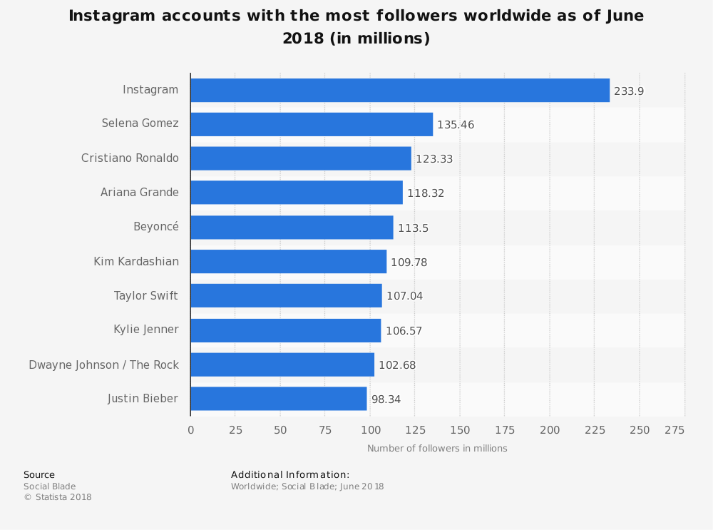 Geen een van de personen die de enquête heeft ingevuld heeft meer dan 5000 volgers en er ging vooral een voorkeur uit naar het platform Instagram. De geldbedragen zijn niet hoog. Geen één van de ondervraagden heeft meer verdiend dan in totaal 450 euro. Toch is het wel mogelijk om geld te verdienen via Sociale Media, ook zonder een groot en bekend kanaal te hebben. De manieren waarop de door ons ondervraagde personen geld hebben verdiend zijn Affiliate Marketing en door als YouTuber te werken met Google Adsense. Hierover wordt verder uitleg gegeven in het hoofdstuk ‘Inkomsten van Sociale Media voor gebruikers’. Kleine particulieren hebben dus een minder grote kans op economische successen in de wereld van Sociale Media. Voor bedrijven en grote kanalen is het vooral effectief om reclame te maken en zo geld te verdienen, vooral via Facebook en tegenwoordig ook steeds meer via Instagram. Voor de kleinere particulieren is het niet veel anders. Het maken van reclame en vooral het werken als affiliate zorgt ervoor dat er geld te verdienen is, al is het wel nodig om een groter bereik te hebben om veel geld te kunnen verdienen. Daarom kun je ook zeggen dat het voor de kleinere particulieren het misschien beter is om het bereik te vergroten en een grote doelgroep aan te spreken, om daarna te proberen om via Sociale Media ook echt veel geld te verdienen. Het bereik is dus ook erg belangrijk. Er is wel een voordeel aan het hebben van een minder groot kanaal. Het wordt dan ook wel micro-influencer genoemd. Micro-influencers hebben minder volgers en hebben dus meer mogelijkheid om in direct contact te komen met hun volgers. De doelgroepen van de micro-influencers zijn over het algemeen wat specifieker en daardoor is de kans groter dat volgers bijvoorbeeld ook echt kopen waar de influencer reclame voor maakt. Via deze weg zoeken bedrijven dus ook wel eens naar personen met een minder groot account omdat contact met volgers voor hen ook erg belangrijk is.[9]

*5: Meest gevolgde Instagramaccounts per juni 2018*

## **Conclusie**

Facebook en Instagram zijn momenteel de meest gebruikte Sociale Media wereldwijd. Jaren geleden kon je daar ook Twitter toe rekenen maar het platform is door de jaren heen afgegleden naar beneden en voor bedrijven en particulieren minder interessant. Dat komt omdat er op Twitter niet meer zoveel mensen actief zijn als op Facebook en Instagram. Daardoor is het bereik van Facebook en Instagram veel groter en zijn deze platformen dus ook een stuk aantrekkelijker. Om veel geld te kunnen verdienen aan Sociale Media is het dus ook belangrijk dat het bereik erg groot is, want je wilt veel mensen kunnen aanspreken. Er bestaan ook micro-influencers. Zij spreken een specifieke doelgroep aan en hebben niet heel erg veel volgers. Zij hebben vaak meer contact met de mensen die zij willen aanspreken en zo willen zij bereiken dat hun doelgroep eerder geneigd is om de producten die zij aanraden te kopen. Verder is het voornaamste doel om veel volgers en dus een groot bereik te hebben, als particulier en bedrijf. Je wilt namelijk zo veel mogelijk mensen aantrekken en dat is het best te doen via Sociale Media als Facebook en Instagram.

# **Sociale Media en hun inkomsten**

**Naast Facebook zijn er nog genoeg andere platformen die miljardenomzetten draaien. Eigenaren van bedrijven zoals Snapchat, Instagram of YouTube hebben een hoge nettowaarde. Al deze platformen maken ook gebruik van verschillende soorten verdienmodellen die Facebook misschien ook, maar misschien ook niet gebruikt. Hoe kunnen deze netwerken aan hun inkomsten komen, en doen veel Media dit op dezelfde manier? Welke bedrijven zijn het meest winstgevend door hun slimme marketingtactieken? Al deze vragen zullen beantwoord worden in het komende gedeelte dat gaat over inkomsten die Sociale Media zelf vergaren. De samenvattende deelvraag hierbij luidt: Op welke manieren verdienen Sociale Media hun geld? Hierbij wordt vooral ingegaan op Snapchat en Instagram, omdat de verdienmodellen die deze platformen gebruiken ook door anderen zoals Youtube of Twitter gebruikt worden.**

## **Verdienmodel van Instagram[10]**

*6: Gebruik van Instagram in Nederland*

Sinds zijn oprichting in 2010 is Instagram uitgegroeid tot hét sociale medium om je leven te delen met al je vrienden. Het in 2012 door Facebook overgenomen bedrijf maakte op 20 juni dit jaar werd bekend dat het nu een gebruikersaantal van meer dan 1 miljard heeft. Hiernaast een aantal feiten over het Instagram-gebruik in Nederland. Zoals te zien gebruikt meer dan 30% van de totale Nederlandse bevolking de app, wat wel duidelijk maakt op welke schaal het medium actief is.

Inkomstenbron

Het advertentieprogramma van Instagram is onderdeel van het ‘Facebook Ads platform’, waardoor bedrijven hun reclames over beide platformen kunnen verspreiden. Pas in 2013 begon Instagram met het laten zien van de welbekende reclame-posts. Dit zijn promoties waar bedrijven of particulieren die via hun eigen Instagram-account ervoor betalen om in de ‘feed’ van gebruikers voorbij te komen. Dit betekent dat tussen alle foto’s en filmpjes die je te zien krijgt, je om de zoveel tijd een betaald bericht te zien krijgt. Bij Twitter gebeurt dit ook zo, waar bij Facebook tijdens of na een video bekeken te hebben een reclame kan verschijnen. Het gebeurt dus eigenlijk bij al deze platformen op dezelfde manier. Bedrijven kunnen ook zelf kiezen aan welke leeftijdscategorie, geslacht of in welk gebied de promotie van kracht is. Dit maakt deze betaalde reclames erg aantrekkelijk omdat ze erg persoonlijk zijn, hier wordt later nog op in gegaan. Het is dus ook niet gek dat sinds het eerste jaar dat Instagram dit verdienmodel gebruikt, de verwachte omzet over 2018 vertienvoudigd is naar bijna 6,5 miljard dollar.[11]

## **Opbrengsten van Snapchat**

Mede-oprichter Reggie Brown had in zijn leven wel eens foto’s verstuurd waarvan hij wilde dat mensen die niet voor eeuwig konden bewaren. In 2011 creëerde hij met twee medestudenten van de Stanford University Picaboo, de initiële naam van de app. Het concept was dat je foto’s naar mensen kon sturen die ze maar voor één keer kunnen zien en daarna is de foto weg. Na een tijdje introduceerden ze ‘My Story’. Dit betekende dat je een foto of video kon toevoegen aan ‘Mijn verhaal’ die ál je toegevoegde vrienden dan voor 24 uur konden bekijken. In 2015 kwam Discover uit, dit was te vinden in hetzelfde menu als waar je de ‘verhalen’ van vrienden kon vinden. Het was bedoeld om online kranten hun artikelen speciaal voor Snapchat gemaakt te plaatsen, waar deze kranten natuurlijk voor betaalden. [12] Dit was echter niet zo’n succes dus werd de feature voor kranten weggehaald. Om toch aan veel inkomsten te komen, laat de app je nu op bepaalde plekken advertenties zien. Dit zal verderop gedetailleerder uitgelegd worden.

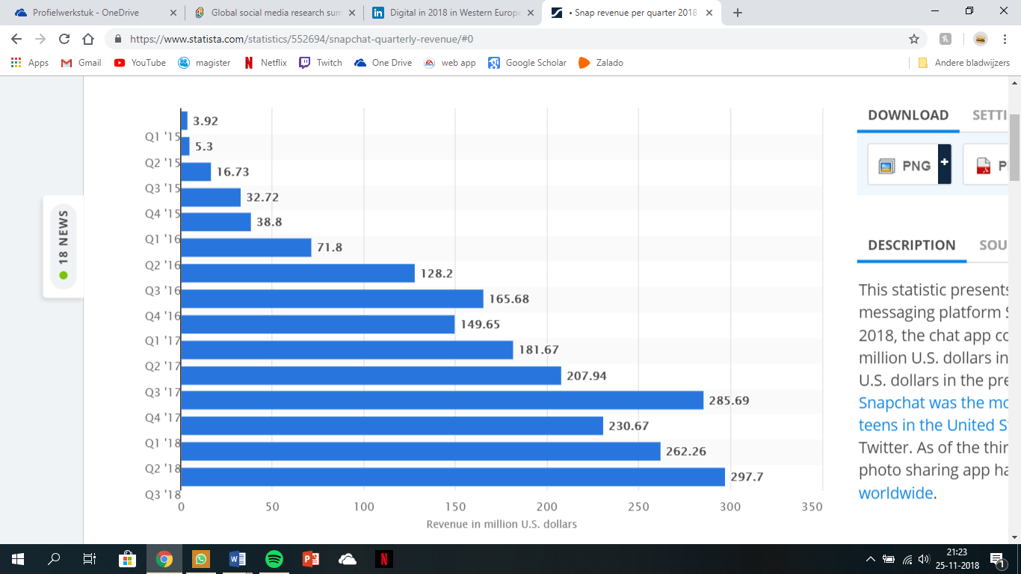Betaalde Reclames

Hoewel Snapchat ‘maar’ 186 miljoen dagelijkse gebruikers heeft (tegenover de 1 miljard+ van concurrent Instagram) is het verschil in inkomsten niet zo groot. [13] Zoals te zien in de hiernaast geplaatste figuur, is de gemiddelde omzet per kwartaal in 2018 meer dan 260 miljoen dollar, wat neerkomt op meer dan een miljard dollar per jaar. [14]

*7: Omzet van Snapchat per kwartaal 2015-2018*

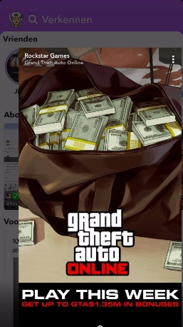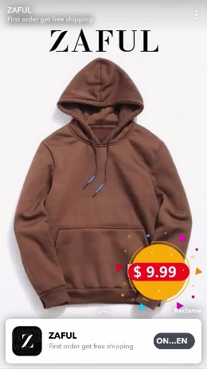Zoals hierboven uitgelegd, kunnen grote bedrijven ook bij Snapchat terecht om nieuwe klanten te lokken. Als je als gebruiker de hierboven uitgelegde ‘verhalen’ aan het bekijken bent, kunnen tussendoor reclames van allerlei soorten verschijnen. Hiernaast zijn voorbeelden te zien van reclames die bij een Snapchat-gebruiker in het scherm kunnen staan. Ook bij Snapchat kunnen bedrijven zelf bepalen op welke locatie, bij welke leeftijdsgroep en bij welk geslacht de advertentie verschijnt. [15]

*8: Voorbeeld van betaalde reclames in de app Snapchat*

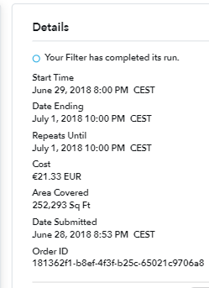Nieuwe manier van inkomsten

Snap Inc., het moederbedrijf achter het platform heeft zelf zogeheten ‘Filters’ gecreëerd die gebruikers aan een foto of video kunnen toevoegen.

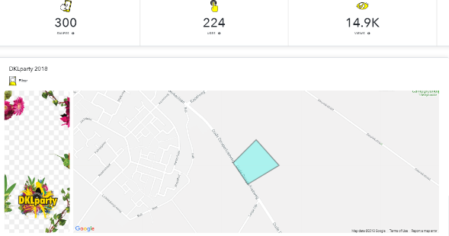Sinds kort is er voor gebruikers ook een mogelijkheid om een eigen filter te creëren en die voor een bepaalde tijd en op een bepaalde locatie beschikbaar te stellen voor andere gebruikers. Deze feature wordt vooral door bedrijven en organisatoren van evenementen gebruikt. Zo heeft McDonalds een eigen filter ontworpen die mensen kunnen gebruiken in de buurt van hun restaurants. Ook evenementen van alle omvang gebruiken zelf ontworpen filters. Grote festivals zoals Pinkpop maken er gebruik van. Zo gebruikt het lokale weidefeest DKLparty een eigen filter zoals op de foto hiernaast te zien. Er kan zelf aangegeven worden wanneer de filter gebruikt kan worden, zoals op de bovenste foto te zien. Ook moet er een gebied gekozen worden waar de filter beschikbaar is. Doordat dit een manier van inkomen is die nog redelijk nieuw is en nog niet door andere [16]platformen gebruikt wordt, is dit model bij velen nog niet bekend.

9: tijden, locatie en kosten van een zelfgemaakte filter voor lokaal weidefeest DKLparty

## **Gepersonaliseerde reclames**

Waar veel bedrijven en online zoekmachines gebruik van maken, zijn gepersonaliseerde advertenties, wat hiervoor al een paar keer is benoemd. Dit houdt in dat er reclames op je beeldscherm verschijnen die op jou afgestemd zijn. De meest bekende hoofdrolspeler in dit verhaal is een van de bekendste bedrijven ter wereld, namelijk Google. Het bedrijf kan alles wat je via de zoekmachine op internet opzoekt door middel van cookies opslaan om informatie te verzamelen waar je (mogelijke) interesses liggen. Cookies worden tegenwoordig op bijna iedere website gebruikt, en het is ook verplicht om daarvan een melding te krijgen. Ze houden in dat de website jouw activiteit op hun site kan opslaan om bijvoorbeeld Google te helpen met het verzamelen van gegevens. Ook andere factoren bepalen welke reclames je te zien krijgt. Je locatie, bekeken video’s, leeftijd en geslacht bepalen ook waar je naar kijkt. Zo worden ook via Sociale Media reclames aangepast aan de gebruiker ervan waardoor veel partijen baat hebben bij gepersonaliseerde advertenties. **[17]**

Voor adverteerders kan het dus voordelig zijn om advertenties te plaatsen in samenwerking met advertentienetwerken zoals Google. In dit geval worden er op verschillende manieren geld verdiend door Sociale Media. Aan de ene kant het Sociale Medium zelf, dat betaald wordt door een bedrijf om hun reclame in de app of op de website te zien. Ook advertentienetwerken die als tussenpersoon werken verdienen hier geld aan doordat zij de gegevens van online profielen verzamelen en zo doelgroepen samenstellen. Als laatste verdient, als het goed is, het reclame-makende bedrijf er geld aan. Doordat de reclames die zij plaatsen aan de specifieke doelgroepen worden gericht voor wie het product of de service bedoeld is, is de kans groter dat de advertentie aangeklikt wordt en de onderneming meer klanten krijgt en dus de omzet toeneemt.

Omdat dit verhaal vaak lastig te begrijpen is voor veel mensen, zal het uitgelegd worden met behulp van een voorbeeld. Hierbij gebruiken we sportmerk Adidas als adverteerder, Google als advertentienetwerk en Instagram of Facebook als advertentieplatform. In deze situatie speel je zelf de Sociale Media-gebruiker. Stel je voor dat je via de site van Adidas een nieuw paar schoenen hebt gekocht, bijvoorbeeld de bekende Adidas Stan Smiths. De dag erna scrol je door je Instagram of Facebook feed en kom je continu reclames tegen van de schoenen die je de dag ervoor besteld hebt. Google, dat de reclameplaatsing op Instagram regelt, heeft dus via cookies gegevens ontvangen dat jij het merk Adidas waarschijnlijk interessant vindt. Vervolgens zorgt Google ervoor dat reclames van Adidas via Instagram of Facebook bij jou terecht komen.

Een andere manier waarop advertenties bij jou terecht kunnen komen is doordat Google via allerlei sites en verbonden accounts achter je leeftijd, geslacht en locatie kan komen. Adverteerders als Adidas kunnen dan per product aangeven door welke doelgroep het wordt bekeken. Zo worden heren voetbalschoenen van Adidas.NL gericht aan bijvoorbeeld mannen tussen de 15 en 25 jaar die zich in Nederland bevinden, omdat zij het meest voor de hand liggend zijn om dit product daadwerkelijk te kopen.

## **Conclusie**

Er zijn voor Social Media platformen veel manieren om inkomsten te vergaren. Dit gebeurt veelal met hetzelfde concept, namelijk dat adverteerders via advertentienetwerken hun reclames terug kunnen zien in de apps of op de websites van platformen. Om adverteerders een handje te helpen, gebruiken advertentienetwerken zoals Google cookies die websites van gebruikers verzamelen om de reclames bij de juiste personen te laten zien. Dit maakt adverteren voor bedrijven erg aantrekkelijk omdat het veel meer gericht is op relevante kopers. De omzet van Sociale Media is dan ook grotendeels te danken aan dit concept verdienmodel.

Er zijn ook platformen zoals Snapchat die voor zichzelf nieuwe manieren van inkomsten hebben bedacht, waardoor ze hun omzet nog meer kunnen vergroten.

Zoals gezegd spelen gepersonaliseerde reclames een belangrijke rol in de effectiviteit van de advertisering. Als de juiste producten aan de juiste mogelijke klanten worden gekoppeld, is de kans op een grotere omzet groot waardoor er via Sociale Media alleen maar meer reclame gemaakt wordt. Dit is zeer gunstig voor de platformen die zo ook zeker kunnen zijn van inkomsten.

# **Inkomsten aan Sociale Media voor gebruikers[18]**

**Er zijn meerdere manieren om geld te verdienen met Sociale Media. Vooral omdat de Media op het moment zo populair zijn, is er voor een aantal content creators serieus geld te verdienen met het ‘werken’ op Sociale Media. De voornaamste platforms om veel geld mee te verdienen zijn Facebook, YouTube en Instagram. Het verdienen van veel geld is ook niet voor iedereen weggelegd. Het is vaak pas ‘serious business’ als je een van de grote spelers bent op deze platforms. Vaak zijn deze mensen al bekend zonder de hulp van bijvoorbeeld Facebook of Instagram. Zo heeft Cristiano Ronaldo bijvoorbeeld het Instagram-account met de meeste volgers. Hij is echter beroemd geworden als professioneel voetballer en hij is simpelweg niet begonnen als Instagram content creator. Ook zijn er genoeg creators die zelf zijn opgeklommen in het hele gebeuren. In Nederland hebben we bijvoorbeeld Enzo Knol die erg beroemd is geworden door het spelen van games en het maken van vlogs. Daardoor is Enzo Knol nu een van de grote spelers van de sociale platforms in Nederland, zo niet de grootste. Daardoor verdiend Knol nu erg veel geld. Dit gaat gepaard met een aantal verdienmodellen die veel gebruikt worden. De voornaamste verdienmodellen die gepaard gaan met Sociale Media zijn onder andere Affiliate Marketing en betaalde video’s, e-mails en e-books. Aan de hand van de vraag ‘Hoe komen gebruikers van Sociale Media aan hun inkomsten?’ zal er een antwoord gezocht worden in dit deelonderwerp.**

## **No cure no pay**

Het principe van het eerste verdienmodel dat we behandelen, no cure no pay, is gebaseerd op het idee van een principaal en zijn agent. De principaal wil dat zijn agent zo goed mogelijke resultaten voor hem behaalt. Als je dit verdienmodel wilt toepassen op Sociale Media is het meestal zo dat de principaal in dit verhaal, de werkgever dus, een persoon in dienst neemt met grote invloed op een of meerdere van de Sociale Media, een influencer genoemd, om bijvoorbeeld zijn producten aan te bevelen. Zodra een influencer geen resultaten boekt voor zijn werkgever, dan wordt hij niet betaald. Het idee van betaald worden na het boeken van resultaten heet dus ‘no cure no pay’. Aan dit systeem zitten een aantal voordelen en nadelen.

Voordelen van het no ‘cure no pay’ systeem

De ondernemer of de influencer heeft in dit geval een grote drive om te doen wat de werkgever van hem wil dat hij doet. Hij of zij moet natuurlijk wel zijn of haar best doen want de influencer wil natuurlijk betaald krijgen en daarvoor moeten er resultaten geboekt worden. Ook voor de klant zit er hier een positief gevolg aan. Als een klant weet dat er met dit systeem gewerkt wordt, dan weet hij of zij ook dat de influencer er in dit geval alles aan doet om resultaten te boeken. De werkgever weet ook dat hij bij dit systeem geen risico loopt. Als er geen resultaat wordt geboekt dan hoeft hij niets te betalen.

Nadelen van het no cure no pay systeem

De nadelen van dit systeem worden vooral gedragen door de werknemer of in dit geval de influencer. Het is namelijk erg risicovol. Als influencer kun je dan erg je best doen maar als er geen resultaat behaald wordt dan krijg je ook niet betaald. Erg belangrijk is het dan om zo duidelijk mogelijke afspraken te maken over de gewenste resultaten, zodat je niet voor onverwachtse, nadelige verrassingen komt te staan.

## **Affiliate Marketing**

Affiliate Marketing is een verdienmodel dat ook gebaseerd is op het ‘no cure no pay’ systeem. In dit systeem staat er één persoon centraal: *de* *affiliate*. Deze affiliate biedt iets aan namens een ander. Bijvoorbeeld het aanbieden van kleding namens Jack & Jones of Tommy Hilfiger. Via Sociale Media gaat het meestal zo dat de beheerder van een populair account een aanvraag krijgt van een bedrijf om bepaalde goederen te verkopen namens hun. Dit kun je ook wel het promoten van goederen noemen. Een influencer zoals Enzo Knol kan dus een vraag krijgen van een bedrijf als Tommy Hilfiger of hij bepaalde truien namens hun wilt promoten. Gebaseerd op het no cure no pay systeem maken zij dan afspraken over de beoogde resultaten die de influencer dan moet behalen. Als dit beoogde resultaat wordt behaald dan krijgt hij een percentage van de behaalde winst, een commissie dus.

Affiliate voor een bedrijf

Als affiliate kun je ook voor een bedrijf werken, dan blijf je dus voor dat bedrijf de producten en/of diensten promoten. Dit werk als affiliate kan aantrekkelijk zijn omdat je je niet direct bezighoudt met klanten. Als er klachten zijn over een bepaald product of over een dienst, dan zijn ze niet aan jou gericht. Als affiliate promoot je namelijk alleen de producten en/of diensten voor een bedrijf en houd je je niet bezig met de kwaliteit van een product. Vooral het promoten van dure en luxegoederen is voor een affiliate aantrekkelijk. Er zit vaak een hoge commissie op en er is geen opslagruimte voor de producten of iets dergelijks nodig.

Geld verdienen via inzet van een *affiliatenetwerk*

Het inzetten van affiliates als bedrijf zijnde kost jou natuurlijk geld omdat je commissie moet afstaan. Toch is het ideaal om affiliates aan te nemen als werknemers. Zij staan niet op de loonlijst. Je hoeft ze alleen te betalen als er een bepaald resultaat behaald wordt. De affiliates zorgen voor de zogenoemde traffic naar jouw website door jou te promoten. Wel is het belangrijk dat je als bedrijf zijnde een goed geschikte affiliate kiest.

Zo is het natuurlijk niet verstandig om als bedrijf die badkleding voor vrouwen verkoopt, contact te zoeken met een mannelijke affiliate. Als bedrijf moet jouw aanbod moet overlopen met dat van de ander, en het moet elkaar niet bijten.

## **Betaalde video’s, e-mails en e-books**

Dit verdienmodel is vooral gebaseerd op het werven van abonnees. Bijvoorbeeld als je video’s op Sociale Media plaatst waar mensen een bepaalde waarde aan hechten. Zo kun je een account hebben waar mensen geld voor moeten betalen om te zien. Door niet elke video apart te laten betalen maar een bepaald bedrag te koppelen aan het abonneren op een account waardoor daarna elke video gewoon bekeken kan worden, kun je een bepaalde doelgroep aanspreken die voor dat bedrag geïnteresseerd is om jouw video’s te bekijken. Vooral het aanspreken van doelgroepen die bereid zijn om voor content te betalen is in dit model erg belangrijk.

## **Geld verdienen met reclame via een eigen kanaal**

Tegenwoordig is er ook geld te verdienen met het hebben van bijvoorbeeld een website en daar reclame te maken. Ook via andere media kun je met een eigen kanaal geld verdienen. Vooral websites, YouTube en Facebook zijn daar tegenwoordig erg bruikbaar voor.

Geld verdienen met een eigen website

Door het gebruik van reclame op je eigen website is het makkelijk om geld te verdienen. Bij het plaatsen van advertenties op je eigen website is het wel belangrijk dat de geplaatste advertenties gerelateerd zijn aan de content die jij op je website hebt. Door advertenties is het mogelijk om commissies te krijgen op bepaalde producten en op deze manier is geld verdienen erg gemakkelijk.

Geld verdienen met een YouTube kanaal

Als YouTuber kun je heel gemakkelijk Google AdSense inschakelen op jouw video’s. Het is dan belangrijk dat er veel mensen naar jouw video’s kijken om er ook echt geld aan te kunnen verdienen. Google AdSense zorgt er dan voor dat bijvoorbeeld voor het zien van jouw video er een reclame in beeld komt. Door voldoende kijkers op jouw video’s kijken er dus ook veel mensen automatisch reclames. Doordat er door jou dan mensen die reclames kijken, ontvang je dan commissies van de bedrijven die eigenaar zijn van dat reclamespotje.

Ook is het gebruik van Affiliate Marketing gemakkelijk te koppelen aan een YouTube kanaal. Door in jouw video’s bepaalde producten en/of diensten aan te bevelen voor een bedrijf is er ook geld te verdienen als affiliate.

Geld verdienen met een Facebookaccount

Door de grootte van het Sociale Medium Facebook zijn er in korte tijd erg veel mensen te bereiken. Vooral voor affiliates is dit erg handig. In korte tijd kunnen veel mensenn pagina's bezoeken die door jou als affiliate zijn gepromoot, ook wel affiliatelinks genoemd. Ook dan is het erg belangrijk dat er een verband is tussen jouw Facebookpagina en deze affiliatelink.

## **Conclusie**

Er zijn verscheidene manieren om via Sociale Media inkomsten te vergaren. Een manier om geld te verdienen via Sociale Media noem je een verdienmodel. De meeste verdienmodellen die bij Sociale Media om de hoek komen kijken zijn gebaseerd op het ‘No cure no pay’ systeem. Dat komt vooral voor als een influencer samenwerkt met een bedrijf. Als de influencer geen resultaten behaalt dan krijgt hij simpelweg niet betaald. Dit zorgt ervoor dat er weinig risico’s zijn voor bedrijven. Het belangrijkste verdienmodel is Affiliate Marketing. Dit is ook gebaseerd op het No cure no pay systeem. Bij Affiliate Marketing is de centrale persoon de affiliate. Deze persoon biedt vaak iets aan namens een bedrijf en verdient daardoor commissie. Ook kun je geld verdienen via bijvoorbeeld betaalde video’s. Deze video’s zijn dan gericht op een specifieke doelgroep die geïnteresseerd is in jouw video’s en er ook voor wil betalen. Een derde verdienmodel is het uitbrengen van reclame via een eigen kanaal. Bijvoorbeeld het hebben van een YouTube kanaal kan veel geld opleveren door samenwerking met Google AdSense. Dan zorgt AdSense voor advertenties bij jouw video’s. Hoe meer mensen dan die reclames zien, hoe meer geld jij er mee verdient.

# **Slotconclusie**

**Via Sociale Media zoals Facebook en Instagram valt er voor bedrijven en particulieren met veel volgers op een platform veel geld te verdienen. Maar niet alleen zij kunnen er geld aan verdienen. Het is voor iedereen mogelijk om geld te verdienen via Sociale Media, vooral als er een goede strategie wordt toegepast. Om überhaupt tot zo’n strategie te komen, moet er met meerdere factoren rekening worden gehouden. Zo moet er worden gekeken naar hoeveel aandacht er wereldwijd wordt besteed aan bepaalde sociale platformen en er moet worden gekeken naar de voor jou meest effectieve manier om geld te verdienen. Doe je dat als Affiliate of ga je met YouTube aan de slag? Verschillende factoren bepalen of jij economisch succesvol kan zijn via Sociale Media.**

Facebook is wereldwijd het meest gebruikte sociale platform. Met 1,79 miljard maandelijks actieve gebruikers is er een megagroot bereik over de hele wereld. Ook het platform Instagram doet het over de hele wereld erg goed. Met 1 miljard maandelijks actieve gebruikers is het bereik kleiner dan dat van Facebook maar toch valt er voor andere Sociale Media niet aan te tippen. Om geld te verdienen aan Sociale Media moet je een goede keuze maken op welk platform je bezig wilt zijn. Het bereik is hierbij een van de meest belangrijke factoren en een platform met een groter bereik dan Facebook of Instagram is er simpelweg niet. Het bereik op Sociale Media is misschien wel het meest belangrijk om succesvol te zijn. Het bereik dat mogelijk is, is op Facebook en Instagram het grootst. Maar ook het bereik dat je als individu of bereik hebt is van belang. Hoe meer mensen bijvoorbeeld jouw reclame zien, hoe meer geld je eraan kan verdienen. Hoe groter het bereik dus, hoe meer kans op het verdienen van geld via Sociale Media. Er is nog wel een voordeel aan het hebben van minder volgers als influencer. Als zogenaamde micro-influencer is het mogelijk om meer contact te hebben met je doelgroep en ze zo meer aan te kunnen spreken op wat jij wil dat ze zien. Over het algemeen geldt dan wel: hoe meer volgers en hoe uitgebreider je bereik, hoe groter de kans is op het verdienen van (veel) geld via Sociale Media. De beste manier om dat te doen is via platformen zoals Facebook en Instagram.

De meest voorkomende vorm van inkomsten van Sociale Media is door het plaatsen van advertenties in bepaalde delen of op bepaalde momenten in de app of op de website. Hier verdienen veel partijen zoals adverteerders en advertentienetwerken geld aan. Vooral omdat deze marketingstrategie zo effectief is, wordt er veel gebruik van gemaakt waardoor Social Media-platformen hier een groot deel van hun omzet aan te danken hebben. Ook door andere, vaak nieuwe, manieren kunnen platformen aan geld komen.

De manier waarop geld te verdienen is via Sociale Media, het verdienmodel, bepaalt ook hoe succesvol een bedrijf of particulier is. Het meeste gebruikte verdienmodel is Affiliate Marketing. Als een bedrijf een individu reclame laat maken via Sociale Media, zodat de consument geïnteresseerd raakt in een bepaald product, dan doet de affiliate zijn werk goed. Dat is erg belangrijk want dit gaat via het ‘No cure no pay’ systeem: de affiliate krijgt pas betaald als de resultaten goed genoeg zijn. Affiliate Marketing wordt vaker toegepast dan het maken van betaalde video’s die specifiek gericht zijn op een doelgroep en er gezocht wordt naar mensen die bereid zijn geld te betalen voor content. Affiliate Marketing wordt ook vaak toegepast bij personen met een eigen kanaal, bijvoorbeeld op YouTube. Als een YouTuber reclame maakt voor een bepaald product in zijn video is dit ook Affiliate Marketing en zo zie je dat dit een erg populair en belangrijk verdienmodel is op Sociale Media.

# **Nawoord**

Nu wij ons Profielwerkstuk afgerond hebben, kunnen we concluderen dat het een leuk en leerzaam onderwerp is geweest. We hadden van tevoren al bedacht dat we een onderwerp wilden kiezen dat iets met Economie te maken had, omdat we beide een E&M pakket hebben en beide de economische richting op gaan. We vonden het ook belangrijk dat het een onderwerp zou zijn dat we beide interessant vinden, want daardoor is het veel leuker om eraan te werken en is er meer motivatie.

We kwamen op het onderwerp Sociale Media, natuurlijk doordat we er zelf dagelijks mee te maken hebben en er veel tijd in doorbrengen. Door hierbij in te gaan op de verdienmodellen hiervan, kreeg het onderwerp toch een economische tint.

Tijdens het opzoeken van informatie, lezen van het boek en uitgeven van de enquête kwamen we steeds weer nieuwe dingen over Sociale Media te weten. Al deze feitjes waren voor ons leuk om te weten te komen omdat wij als jongeren geïnteresseerd zijn in Social Media en hoe dit allemaal werkt. Kortom, wij zijn tevreden over ons onderwerp en ons eindresultaat. We hopen U ook.

# **Literatuurlijst**

# Bibliografie

(sd).

Ahles, D. (2014). Hoeveel MKB bedrijven in Nederland zijn op Facebook? 150.000? Opgeroepen op december 11, 2018, van https://www.dutchcowboys.nl/facebook/30956

Bathoorn, J. (2016). *50 Verdienmodellen.* Amsterdam: Boom Uitgevers.

Dogtiev, A. (2018). Instagram Revenue and Usage Statistics (2018). Opgeroepen op oktober 25, 2018, van http://www.businessofapps.com/data/instagram-statistics/

iBeste. (2018). Instagram statistieken en leuke weetjes. Opgeroepen op december 11, 2018, van https://www.ibeste.nl/internet-statistieken/instagram-statistieken/

Meindersma, C. (2017). Hoeveel verdient een influencer? Opgeroepen op december 11, 2018, van https://www.charlotteslaw.nl/hoeveel-verdient-influencer/

NRC. (z.d.). Hoe online advertenties werken. Opgeroepen op oktober 27, 2018, van https://www.nrc.nl/advertentie/google/hoe-online-advertenties-werken-en-je-zelf-bepaalt-wat-je-ziet

Oosterveer, D. (2017). Social Media anno 2017. Opgeroepen op december 11, 2018, van https://www.marketingfacts.nl/berichten/social-media-cijfers-anno-2017

Redactie WINMAGpro. (2018). The Great Fireweall of China. *Winmag*. Opgeroepen op december 11, 2018, van https://www.winmagpro.nl/the-great-firewall-of-china-zo-blokkeert-china-facebook-youtube-en-google

Statista. (2018). Number of daily active Snapchat users. Opgeroepen op oktober 27, 2018, van https://www.statista.com/statistics/545967/snapchat-app-dau/

Wikipedia. (z.d.). Opgeroepen op oktober 25, 2018, van https://en.wikipedia.org/wiki/Snapchat

# **Logboek**

|  |  |  |  |  |  |  |
| --- | --- | --- | --- | --- | --- | --- |
|  | | | | | | |
| **Naam:** Tim ter Voert | | | | | | |
| Datum | Korte omschrijving activiteit of  gemaakte afspraak | Tijdsduur | | |  | |
| Jan. 2018 | Verwonderingsdagboek gemaakt | | 2 uur | | |  | |
| Feb. 2018 | Presentatieavond V6 2017-2018 | | 3 uur | | |  | |
| 3-7-18 | Hele dag aan PWS gewerkt | 3 uur | | |  | |
| 30-8-18 | Hele dag aan PWS gewerkt | 6 uur | | |  | |
| 5-9-18 | Twee studieflexen aan PWS gewerkt | 1,5 uur | | |  | |
| 25-9-18 | Inleiding schrijven in flex | 1,5 uur | | |  | |
| 10-10-18 | Inleiding schrijven in flex | | 1,5 uur | | |  | |
| 16-10-18 | Inleiding afmaken in flex | 1,5 uur | | |  | |
| 25-10-18 | Hoofdstuk 2 schrijven | 7 uur | | |  | |
| 27-10-18 | Hoofdstuk 2 schrijven | 8 uur | | |  | |
| 6-11-18 | Enquête maken in flexuren | 1,5 uur | | |  | |
| 9-11-18 | Enquête afronden | 3 uur | | |  | |
| 25-11-18 | Afmaken conceptversie | 2,5 uur | | |  | |
| 26-11-18 | Inleveren conceptversie | 0,5 uur | | |  | |
| 6-12-18 | Feedback en gesprekje met begeleider | 0,5 uur | | |  | |
| 12-12-18 | Flexuren verbeteren hoofdstuk 2 | 1,5 uur | | |  | |
| 15-12-18 | Conclusie schrijven | 6 uur | | |  | |
| 16-12-18 | Conclusie afmaken en hoofdstukken afronden | 5 uur | | |  | |
| 17-12-18 | Details perfectioneren in flexuren | | 2 uur | | |  | |
| 17-12-18 | Details perfectioneren thuis | | 5 uur | | |  | |
| 18-12-18 | Alles afmaken en literatuurlijst opstellen | | 8 uur | | |  | |
| 19-12-18 | Inleveren eindversie | | - | | | +/- 73,5 uur | |
| 19-12-18 tot feb ‘19 | Presentatie maken voor presentatieavond | | +/- 10 uur | | |  | |
| **Naam: Jasper Alkema** | | | | | | |
| Datum | Omschrijving activiteit of afspraak | | Tijdsduur |  | | |
| Januari 2018 | Verwonderingsdagboek | | 2 uur |  | | |
| Februari 2018 | Presentatieavond examenleerlingen vorig jaar | | 3 uur |  | | |
| Juli 2018 | Overleg met vorige begeleider | | 3 uur |  | | |
| 3-7-2018 | Dag gewerkt aan Profielwerkstukwerk | | 3 uur |  | | |
| 30-8-2018 | Dag aan profielwerkstukstuk gewerkt | | 6 uur |  | | |
| 5-9-2018 | Studieflexuren Profielwerkstuk | | 1,5 uur |  | | |
| 25-9-2018 | Studieflexuren Profielwerkstuk | | 1,5 uur |  | | |
| 9-10-2018 | Studieflexuren Profielwerkstuk | | 1,5 uur |  | | |
| 16-10-2018 | Studieflexuren Profielwerkstuk | | 1,5 uur |  | | |
| 24-10-2018 | Lezen boek + schrijven hoofdstuk 3 | | 8 uur |  | | |
| 27-10-2018 | Lezen boek + schrijven hoofdstuk 3 | | 8 uur |  | | |
| 6-11-2018 | Studieflexuren Profielwerkstuk enquête | | 1,5 uur |  | | |
| 8-11-2018 | Enquête uitwerken | | 3 uur |  | | |
| 25-11-2018 | Uitwerken en afronden voorlopige versie | | 2,5 uur |  | | |
| 26-11-2018 | Inleveren voorlopige versie | | 0,5 uur |  | | |
| 6-12-2018 | Feedback voorlopige versie | | 0,5 uur | |  | | |
| 11-12-2018 | Studieflexuren Profielwerkstuk uitwerken hoofdstuk1 | | 1,5 uur | |  | | |
| 15-12-2018 | Schrijven conclusie | | 6 uur | |  | | |
| 16-12-2018 | Uitwerken conclusie + hoofdstukken | | 5 uur | |  | | |
| 17/18-12-2018 | Flexuren uitwerken Profielwerkstuk | | 2 uur |  | | |
| 17-12-2018 | Afronden en mooi maken Profielwerkstuk | | 4 uur | |  | | |
| 18-12-2018 | Eind maken aan Profielwerkstuk + literatuurlijst | | 8 uur | | +/- 73,5 uur | | |
| 19-12-2018 | Inleveren Profielwerkstuk | | - | |  | | |
| Na 19-12-2018 | Werken aan presentatie + presentatie avond | | +/- 10 uur | |  | | |

1. Figuur 1: <https://www.smartinsights.com/social-media-marketing/social-media-strategy/new-global-social-media-research/>
2. Figuur 2: <https://www.marketingfacts.nl/berichten/social-media-cijfers-anno-2017>
3. <https://www.winmagpro.nl/the-great-firewall-of-china-zo-blokkeert-china-facebook-youtube-en-google>
4. <https://www.marketingfacts.nl/berichten/social-media-cijfers-anno-2017>
5. <https://www.ibeste.nl/internet-statistieken/instagram-statistieken/>
6. Figuur 3:<https://www.marketingfacts.nl/berichten/social-media-cijfers-anno-2017>
7. <https://www.dutchcowboys.nl/facebook/30956>
8. Figuur 4: <https://www.marketingfacts.nl/berichten/social-media-cijfers-anno-2017>
9. <https://www.charlotteslaw.nl/hoeveel-verdient-influencer/>
10. Figuur 6: <https://www.slideshare.net/wearesocial/digital-in-2018-in-northern-europe-part-1-west-86864045>
11. <http://www.businessofapps.com/data/instagram-statistics/>
12. <https://en.wikipedia.org/wiki/Snapchat>
13. <https://www.statista.com/statistics/545967/snapchat-app-dau/>
14. Figuur 7: <https://www.statista.com/statistics/552694/snapchat-quarterly-revenue/>
15. Figuur 8: screenshots van de app Snapchat
16. Figuur 9: Screenshot van Snapchat filter creator
17. <https://www.nrc.nl/advertentie/google/hoe-online-advertenties-werken-en-je-zelf-bepaalt-wat-je-ziet>
18. 50 verdienmodellen, Jeanette Bathoorn